Ηράκλειο 25/7/2016

EΝΥΔΡΕΙΟ ΚΡΗΤΗΣ - ΕΛΚΕΘΕ
ΔΕΛΤΙΟ ΤΥΠΟΥ
Το ξενικό λεονταρόψαρο στην Κρήτη

Το Ενυδρείο Κρήτης του Ελληνικού Κέντρου Θαλασσιών Ερευνών (ΕΛΚΕΘΕ) σας ενημερώνει ότι στην θαλάσσια περιοχή του Αγίου Παντελεήμονα (μεταξύ Μακρύ Γιαλού και Κουτσουρά) του Ν. Λασιθίου αναφέρθηκε για πρώτη φορά η παρουσία του ξενικού ψαριού Pterois miles (devil firefish, common lionfish, λεοντόψαρο). Το άτομο που συλλέχθηκε από τον ψαρά κ. Χαρίλαος Φραγκάκη κατά τη διενέργεια επαγγελματικής αλιείας έχει μεταφερθεί ζωντανό στις εγκαταστάσεις του Ενυδρείου Κρήτης από το προσωπικό του. Το είδος κατάγεται από την Ερυθρά Θάλασσα και εισήλθε στην Μεσόγειο μέσω της Διώρυγας του Σουέζ. Η παρουσία του έχει ήδη αναφερθεί σε άλλες περιοχές της Ανατολικής Μεσογείου ενώ η πρώτη παρατήρηση στα Ελληνικά νερά έγινε στην περιοχή της Ρόδου (καλοκαίρι 2015) και έχει ανακοινωθεί σε επιστημονικό περιοδικό από το προσωπικό του ΥΣΡ.
Κρίνεται απαραίτητη η προειδοποίηση των επαγγελματιών και ερασιτεχνών αλιέων καθώς και του ευρύτερου κοινού της περιοχής, ώστε να προληφθούν τυχόν ατυχήματα εξ αιτίας των δηλητηριωδών του ακανθών.
Το Ενυδρείο Κρήτης θα ήθελε να εκφράζει τα θερμά του ευχαριστήρια στον κ. Χαρίλαος Φραγκάκη για την άμεση ειδοποίηση, την παροχή πληροφοριών και την άψογη συνεργασία. Με την ευκαιρία αυτή παρακαλείται όποιος συλλέγει κάποιο δείγμα του λεοντόψαρου, να μας ενημερώσει ώστε να προχωρήσουμε στην άμεση περισυλλογή του, τόσο για τον εμπλουτισμό του Ενυδρείου Κρήτης όσο και για την ανάγκη περαιτέρω μελέτης.
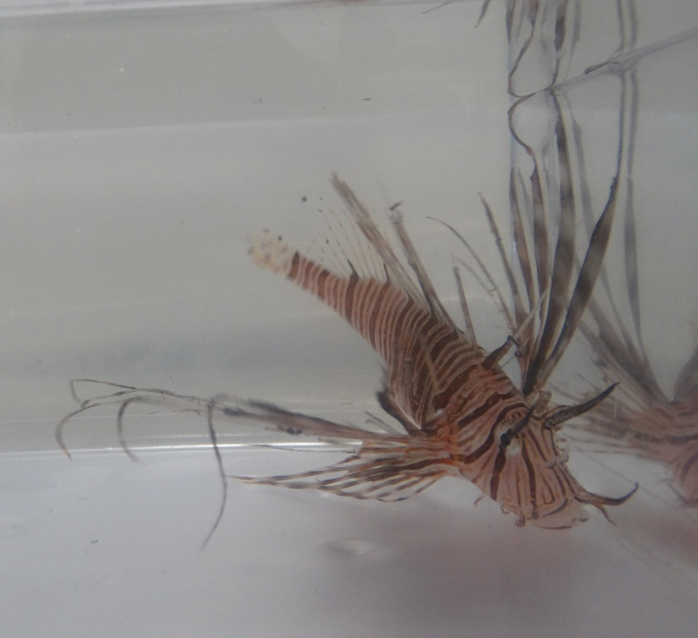
Το ξενικό λεοντόψαρο Pterois miles (Φωτογραφία Χ. Δόξα, Γ. Βαρδάνης)

Με εκτίμηση,
O Προϊστάμενος του Ενυδρείου Κρήτης
Μιχάλης Παπαδάκης
&
Δρ. Ασπασία Στεριώτη
Υπεύθυνη Ενυδρειολογίας

